2020 数据结构 课后作业
- 将以下数据，利用8种排序算法进行排序，写出具体的排序过程
42 20 17 13 28 14 23 15
- 针对每一种算法，从平均时间复杂度、最坏时间复杂度、辅助存储空间、稳定性四个方面总结八种算法

191491603 曹宇宸

直接插入排序（非递减排序）
  - 平均时间复杂度：关键字按非递减顺序排列时，比较次数最小值为n-1，平均交换和移动次数为n²/4，平均时间复杂度O(n²)
  - 最坏时间复杂度：关键字按非递增顺序排列，比较次数最大，时间复杂度O(n²)
  - 辅助存储空间：空间复杂度为O(1)
  - 稳定性：稳定
  - 过程：
i=0 || (42) 20 17 13 28 14 23 15
i=1 (20) || (20 42) 17 13 28 14 23 15
i=2 (17) || (17 20 42) 13 28 14 23 15
i=3 (13) || (13 17 20 42) 28 14 23 15
i=4 (28) || (13 17 20 28 42) 14 23 15
i=5 (14) || (13 14 17 20 28 42) 23 15
i=6 (23) || (13 14 17 20 23 28 42) 15
i=7 (15) || (13 15 14 17 20 23 28 42)

希尔排序
  - 平均时间复杂度：时间复杂度在O(n)—O(n²)之间
  - 最坏时间复杂度：时间复杂度O(n²)
  - 辅助存储空间：空间复杂度为O(1)
  - 稳定性：不稳定
  - 过程：
第一轮排序
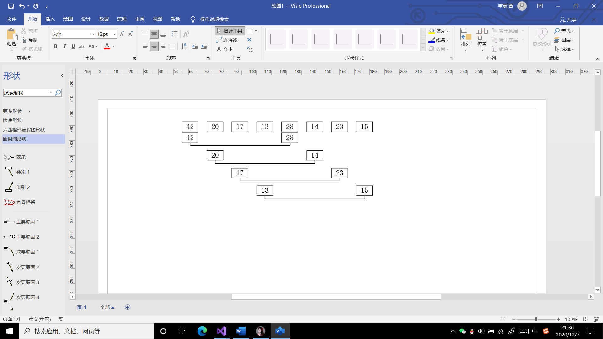
第二轮排序
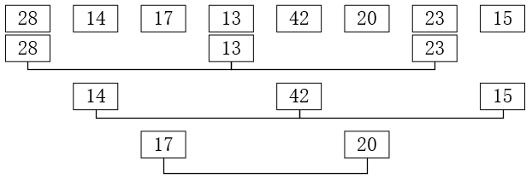
第一轮排序结果

第三轮排序
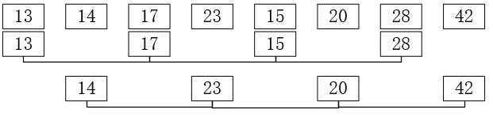
第二轮排序结果

第四轮排序
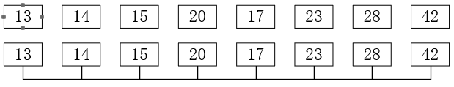
第三轮排序结果

排序结果

起泡排序
  - 平均时间复杂度：最好情况时，关键字按非递减有序顺序排列时，扫描1次，比较次数为n-1，没有移动，平均时间复杂度O(n²)
  - 最坏时间复杂度：关键字按非递增有序顺序排列，扫描n-1次，比较次数为n-i，每次扫描移动3次，时间复杂度O(n²)
  - 辅助存储空间：空间复杂度为O(1)
  - 稳定性：稳定
  - 过程：

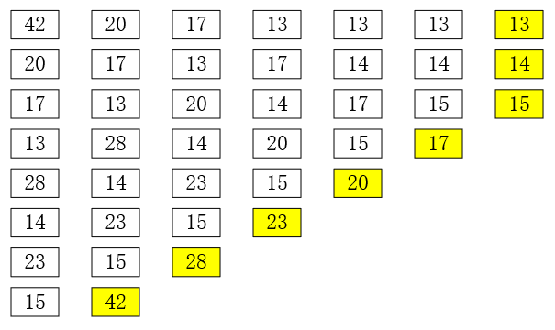

快速排序
  - 平均时间复杂度：最好情况时，每次所取的枢轴都是当前无序区的“中值”记录，划分的结果是枢轴的左右两个无序子区的长度大致相等。最好时间复杂度O(nlog₂n)，平均时间复杂度O(knlnn)
  - 最坏时间复杂度：每次选取的枢轴都是当前无序区关键字最小的记录，划分结果是枢轴的左或右为空，时间复杂度O(n²)
  - 辅助存储空间：栈所需空间，空间复杂度为O(logn)
  - 稳定性：不稳定
  - 过程：

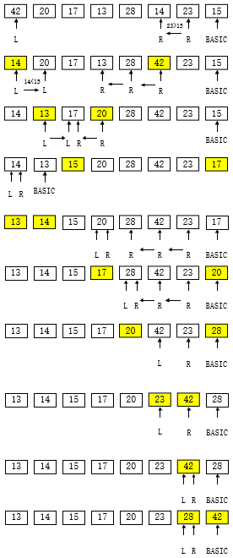

简单选择排序
  - 平均时间复杂度：时间复杂度O(n)
  - 最坏时间复杂度：时间复杂度O(n)
  - 辅助存储空间：空间复杂度为O(1)
  - 稳定性：稳定
  - 过程：
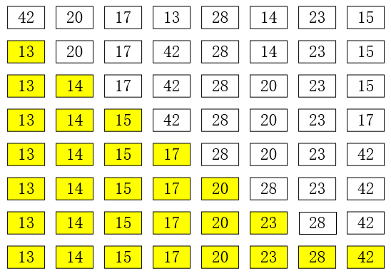

树形选择排序
  - 平均时间复杂度：最好时间复杂度O(nlog₂n)
  - 最坏时间复杂度：时间复杂度O(nlog₂n)
  - 辅助存储空间：非叶子结点均为辅助空间，空间复杂度为O(logn)
  - 稳定性：不稳定
  - 过程：
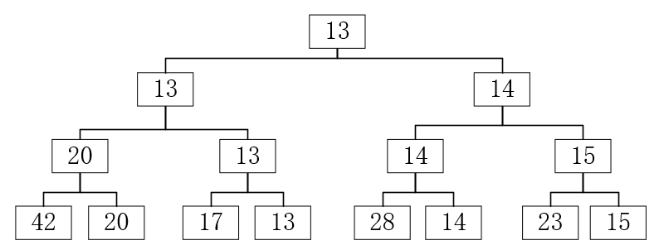
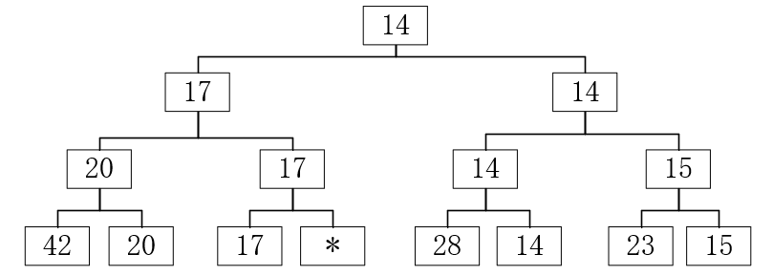
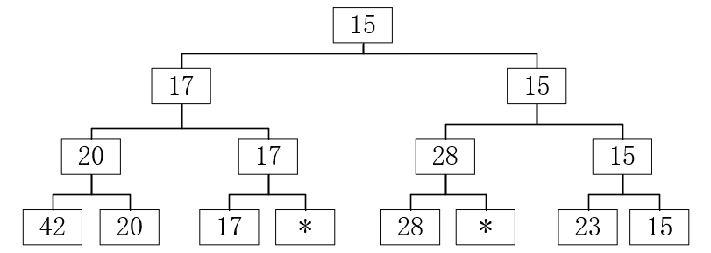
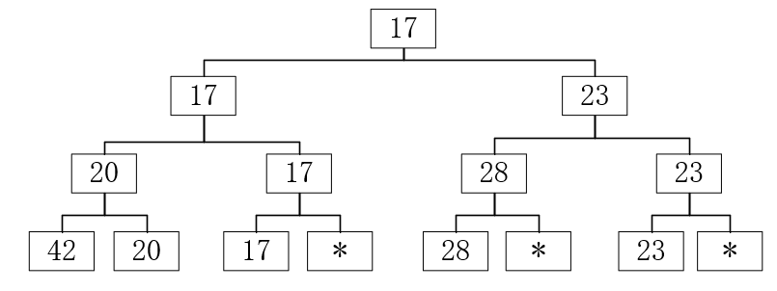
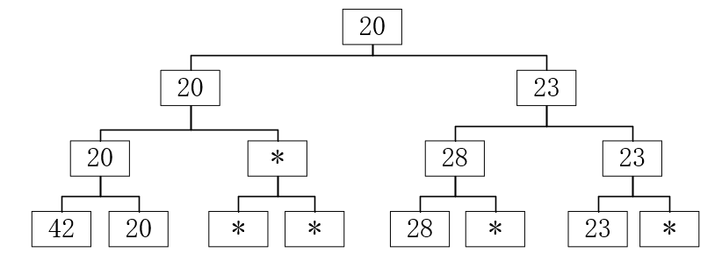
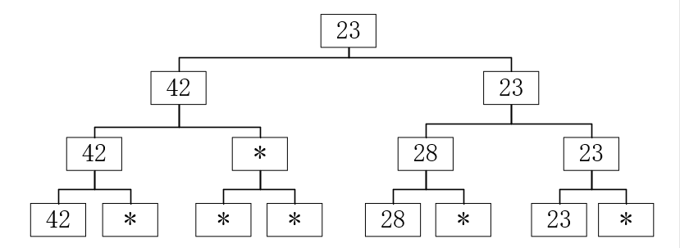
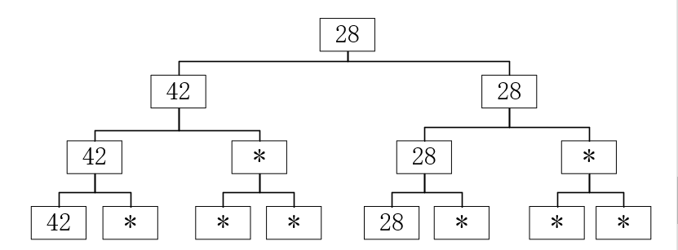
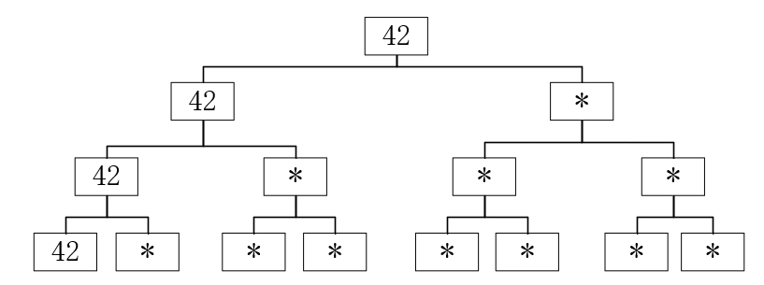

堆排序
  - 平均时间复杂度：最好时间复杂度O(nlog₂n)
  - 最坏时间复杂度：时间复杂度O(nlog₂n)
  - 辅助存储空间：使用一个辅助空间，空间复杂度为O(1)
  - 稳定性：不稳定
  - 过程：

归并排序
  - 平均时间复杂度：最好时间复杂度O(nlog₂n)
  - 最坏时间复杂度：时间复杂度O(nlog₂n)
  - 辅助存储空间：需要n个辅助空间，空间复杂度为O(logn)
  - 稳定性：稳定
  - 过程：

